**Technical Design - TD**

1. **Xây dựng các thực thể:**

* Thực thể tbl_Account (tài khoản người dùng): SDT (số điện thoại), MATKHAU (mật khẩu), EMAIL (email), VAITRO (vai trò), HOTEN (họ tên), NGAYSINH (ngày sinh), GIOITINH (giới tính), QUEQUAN (quê quán), NGANH (ngành), LOP(lớp), DSHOCKY (danh sách học kỳ), AVATAR (ảnh đại diện).
* Thực thể tbl_Class( lớp học): MACLA (Id lớp), TENCLA (tên lớp).
* Thực thể tbl_Majors (ngành học ): MAMAJ (Id ngành), TENMAJ ( học kì ), THUOCKHOA (thuộc khoa).
* Thực thể tbl_Subject (môn học): MASUB ( Id môn), TENSUB( tên môn).
* Thực thể tbl_Grade (điểm): SDT (số điện thoại), IDMON (Id môn học), HOCKY (học kỳ), TENMON (tên môn), SOTINCHI (số tín chỉ), DIEMCC (điểm chuyên cần), DIEMGK (điểm giữa kỳ), DIEMCK (điểm cuối kỳ), DIEMTBM (điểm trung bình môn), GHICHU (ghi chú môn học).

1. **Chi tiết thực thể:**
   1. Thực thể tài khoản:

|  |  |  |  |
| --- | --- | --- | --- |
| Tên thuộc tính | Kiểu dữ liệu | Ràng buộc | Giải thích |
| SDT | varchar(50) | Khóa chính | Số điện thoại |
| MATKHAU | nvarchar(50) |  | Mật khẩu |
| EMAIL | nvarchar(50) |  | Email |
| VAITRO | varchar(50) |  | Vai trò |
| HOTEN | nvarchar(50) |  |  |
| NGAYSINH | date |  |  |
| GIOITINH | bit |  |  |
| QUEQUAN | nvarchar(50) |  |  |
| NGANH | nvarchar(50) |  |  |
| LOP | nvarchar(50) |  |  |
| DSHOCKY | nvarchar(50) |  | Danh sách học kỳ |
| AVARTAR | Varbinary(max) |  | Ảnh đại diện |

* 1. Thực thể môn học:

|  |  |  |  |
| --- | --- | --- | --- |
| Tên thuộc tính | Kiểu dữ liệu | Ràng buộc | Giải thích |
| MASUB | varchar(50) | Khóa chính | mã môn |
| TENSUB | nvarchar(100) |  | tên môn |

* 1. Thực thể lớp học:

|  |  |  |  |
| --- | --- | --- | --- |
| Tên thuộc tính | Kiểu dữ liệu | Ràng buộc | Giải thích |
| MACLA | varchar(50) | Khóa chính | mã lớp |
| TENCLA | nvarchar(100) |  | tên lớp |

* 1. Thực thể ngành học:

|  |  |  |  |
| --- | --- | --- | --- |
| Tên thuộc tính | Kiểu dữ liệu | Ràng buộc | Giải thích |
| MAMAJ | varchar(50) | Khóa chính | Mã ngành |
| TENMAJ | nvarchar(50) |  | Tên ngành |
| THUOCKHOA | nvarchar(50) |  | Thuộc khoa |

* 1. Thực thể điểm:

|  |  |  |  |
| --- | --- | --- | --- |
| Tên thuộc tính | Kiểu dữ liệu | Ràng buộc | Giải thích |
| SDT | varchar(50) | Khóa chính, khóa ngoại | Số điện thoại |
| IDMON | varchar(50) | Khóa chính, khóa ngoại | Id m |
| HOCKY | nvarchar(50) | Khóa chính | Tên học kỳ |
| SOTINCHI | int |  | Số tín chỉ |
| TENMON | nvarchar(100) |  |  |
| DIEMCC | Decimal(3,2) | CHECK(DIEMCC <=10) | Chuyên cần |
| DIEMGK | Decimal(3,2) | CHECK(DIEMGK <=10) | Giữa kỳ |
| DIEMCK | Decimal(3,2) | CHECK(DIEMCK <=10) | Cuối kỳ |
| DIEMTBM | Decimal(3,2) | CHECK(DIEMTBM <=10) | Trung bình môn |
| GHICHU | Nvarchar(1000) |  | Ghi chú |

1. **Class diagram:**

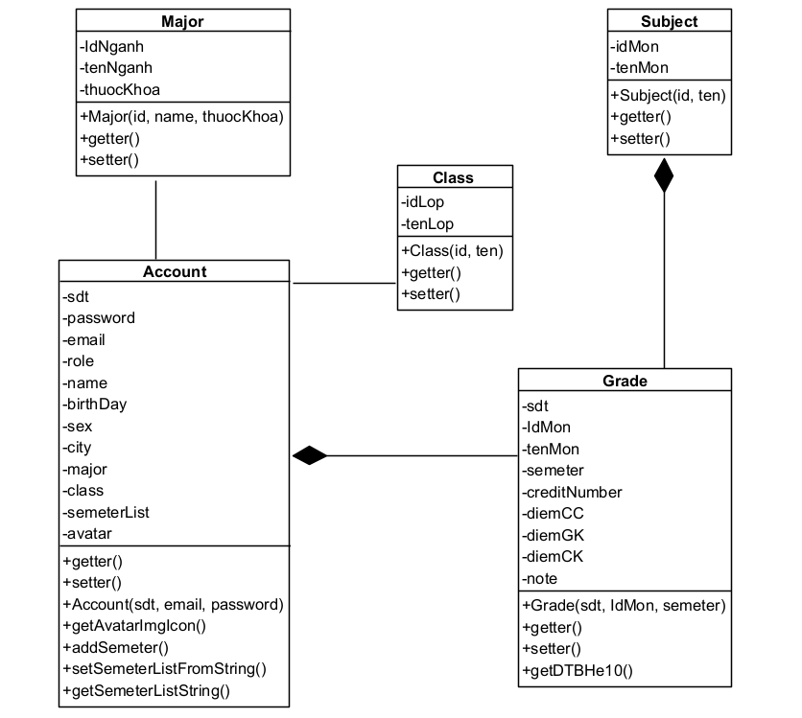

1. **ERD:**

